

Московский государственный университет имени М.В. Ломоносова
Факультет Вычислительной математики и кибернетики
Кафедра Алгоритмических Языков

Седякин Илья

Эффективный по времени алгоритм вычисления

обобщенной энтропии двумерных слов

МАГИСТЕРАСКАЯ ДИССЕРТАЦИЯ

Научный руководитель:
д.т.н., профессор
Ульянов Михаил Васильевич

Москва, 2019

Оглавление
Введение 3
1. Обзор предметной области 4
2. Постановка задачи исследования 5
3. Алгоритмы вычисления обычной энтропии и их особенности реализации 7
3.1 Линейный поиск. 7
3.2. Преобразование в индекс 7
3.3. Дерево поиска, состоящее из списков 8
3.4 Дерево префиксов. 9
3.5. Хеш-таблица окон 10
4. Алгоритмы вычисления обобщенной энтропии и их особенности реализации 10
4.1. Метод динамического программирования. 11
4.2. Прямой подсчет 11
5. Экспериментальное исследование 12
6. Результаты и рекомендации 13
Заключение 15
Список литературы 16

Введение
Вопрос устройства самоорганизующихся систем активно исследуется учеными по всему миру. В этой работе будет рассмотрена одна из таких систем. Хотя рассматриваемая система использует дискретное время и пространство, она моделирует реальный физический процесс образования структур в тонких слоях вытянутых гранул под воздействием вибрации.
Проводить глубокий анализ поведения таких систем и лучше понимать их динамику помогает использование энтропийных характеристик. Иногда графики изменения энтропии в системах наводят на интересные мысли. Расчёт энтропии для систем большой размерности может требовать значительных затрат вычислительных мощностей и времени. В данной работе будут приведены алгоритмы, позволяющие эффективно вычислять энтропию двумерных слов, будет проведен анализ и сравнение их ресурсных характеристик.

1. Обзор предметной области
В своих работах «Образование структур в двумерных системах стержнеобразных частиц», «Percolation of linear 𝑘-mers on a square lattice» и др. Ю.Ю. Тарасевич, М.В. Ульянов, Н.И. Лебовка, В.А. Гигиберия, Н.В. Выгорницкий, А.С. Бурмистров, В.В. Лаптев рассматривают следующую задачу [1], моделирующую реальный физический процесс [10].
Пусть дана квадратная решетка размерности 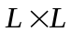, состоящая из квадратных ячеек со стороной 1. Решетка является разверткой тора, то есть, она «циклична» по горизонтали и вертикали (периодические граничные условия). Размер стороны решетки может варьироваться от 128 до 2048.
Начальное состояние системы создавалось с использованием алгоритма случайного последовательного осаждения частиц (RSA), который, условно, состоит в следующем:
В начале эксперимента на этот тор размещались стержнеобразные частицы, представляющие из себя прямоугольники ширины 1 и длины , которая могла варьироваться до 2 до 12 (но была одинаковой для всех стержней в рамках одного эксперимента). Частицы могли располагаться горизонтально и вертикально, и не могли пересекаться. Частицы размещались последовательно случайным образом до тех пор, пока не возникала ситуация, в которой на развертку тора нельзя положить более ни одной частицы. Эта ситуация называется состоянием джамминга [15].
Авторы пишут, что в состоянии джамминга плотность частиц составляла примерно p = 0,72 [16,17]. Таким образом, поверхность тора получалась хаотично заполненной стрежнями.
После этого случайным образом выбиралась одна частица и предпринималась попытка сместить её на одну ячейку в произвольно выбранном направлении. Число таких попыток, равное полному числу частиц в рассматриваемой системе, принималось за один шаг моделирования Монте-Карло [2,22]. Моделирование типично продолжалось до 10⁷ шагов.
В результате система приходила в состояние самоорганизации, связанной с образованием полосовых доменов. Частицы одинаковой направленности выстраивались в цикличные диагональные полосы на торе. Это происходило только в случае, если длины стержней 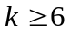, а система была заполнена довольно плотно.
Авторы используют энтропийный подход к изучению задачи. Поведение системы по времени моделирования в терминах взаимного числа контактов горизонтальных и вертикальных частиц приведено на рис. 1 (источник рисунка [1]).
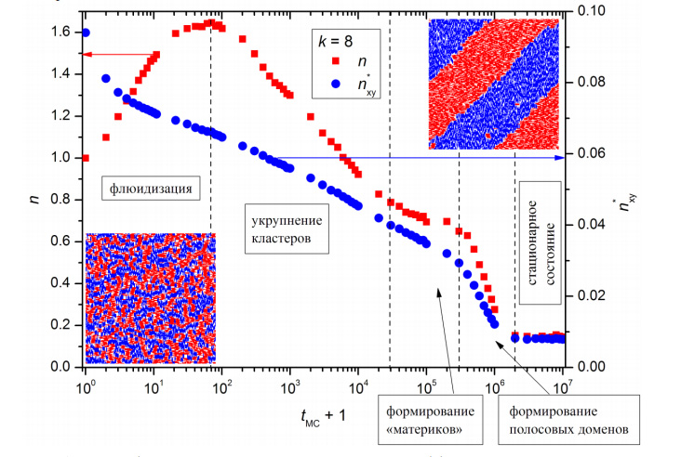
Рисунок 1. Поведение системы при моделировании[1].

2. Постановка задачи исследования
Основной задачей исследования была разработка эффективных по времени алгоритмов вычисления энтропии двумерных слов. В рамках данной задачи определим понятие энтропии двумерных слов и вычислим ее значения для различных шагов моделирования.
Введем следующее цифровое кодирование состояний ячейки развертки тора:
- 0 – ячейка пуста;
- 1 – через ячейку проходит вертикальная частица;
- 2 – через ячейку проходит горизонтальная частица.
Выберем на решетке окно — квадрат размера 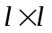 ячеек, тогда 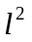 цифр, расположенных в нем, создают собой двумерное слово , составленное из символов алфавита мощности три. Теперь, пройдемся таким окном по всей матрице (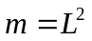 позиций в силу периодических граничных условий), и подсчитаем частотную встречаемость конфигураций. Пусть 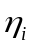 — значение счетчика для -ой конфигурации, при этом 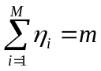. Расчет энтропии производится по аналогии с одномерным случаем, в котором полученные значения счетчиков интерпретируются как вероятности в некоторой вероятностной модели, и вычисляется энтропия соответствующего дискретного распределения [1, 2]. Теперь мы можем рассчитать значение функции информационной энтропии исследуемого двумерного слова при окне 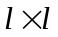 в момент 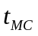 (текущий номер шага моделирования Монте-Карло) по формуле
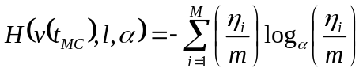,
где — основание логарифма, обычно выбираемое равное двум [3, 4].
Также введем понятие обобщенной энтропии двумерных слов [11,12], вычисленной методом скользящего окна. Обобщенную энтропию будем вычислять точно таким же способом, как и обычную, за одним исключением: При подсчете частотной встречаемости конфигураций будем считать конфигурации с одинаковым количеством нулей, единиц и двоек эквивалентными. Метод предполагает подсчет уникального числа цифр в окне, не привязывая их к конкретному расположению. Таким образом, мы существенно уменьшаем число уникальных конфигураций в окне. Пусть 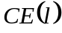 — число классов эквивалентности двумерных слов в алфавите 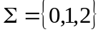, 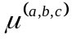 — значение счетчика для соответствующего класса в решетке. Значения 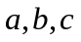- есть число символов 0,1,2 в текущем окне, при этом 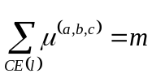. Тогда значение функции информационной энтропии исследуемого двумерного слова для обобщенных конфигураций в окне в момент задается формулой [8,9]
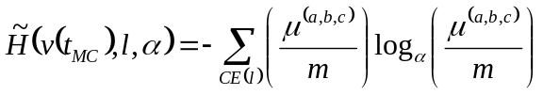.

Подсчет энтропии методом скользящего окна — трудоемкая задача. Трудоемкость растет с увеличением размеров решетки, окна и количества оцениваемых шагов моделирования. Главную сложность составляет подсчет количества конфигураций встреченных слов. Таким образом, интерес представляет:
— исследование алгоритмов, применимых для подсчета частотной встречаемости уникальных двумерных слов и определение особенностей их реализации в рамках данной задачи;
— исследование алгоритмов, применимых для подсчета частотной встречаемости двумерных слов с одинаковым цифровым составом и определение особенностей их реализации в рамках данной задачи;
— определение применимости выбранного способа вычисления энтропии к задаче самоорганизации стержнеобразных частиц.

3. Алгоритмы вычисления обычной энтропии и их особенности реализации

3.1 Линейный поиск.
Линейный поиск – самый простой в понимании и реализации алгоритм. Он заведомо имеет одну из худших производительностей для больших размеров окна l, однако может хорошо показать себя на малых размерах.
Программа поочередно считывает окна из матрицы и пытается уложить их в неупорядоченный массив пар «окно – количество». Для этого она пробегает этот массив от начала до конца. Если подобное окно будет найдено – увеличивается соответствующий счетчик, если нет, то новое окно добавляется в конец массива.
Как можно заметить, асимптотическая сложность данного алгоритма составляет О(l² * M²), где M – размер матрицы, l - размер окна.
Единственным плюсом данного алгоритма можно отметить возможность его реализации без динамического выделения памяти. По предположениям, линейный поиск должен был показать худшие результаты на тестировании, и он был приведен в работе лишь для сравнения.

3.2. Преобразование в индекс
Первая интересная идея, связанная с решением поставленной задачи — некоторым образом преобразовать окно в индекс массива. Тогда поиск окон будет происходить за 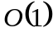, и основная сложность алгоритма будет сосредоточена в преобразовании двумерного слова в значение индекса. Такой подход интуитивно кажется достаточно быстрым. При реализации данной идеи есть смысл разделить задачу на две части по размеру скользящего окна:
— если размер окна 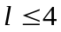, то мы можем объявить в памяти массив размера 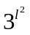, и преобразовывать наше окно в индекс по следующему правилу: Возьмем поочередно каждую цифру {0,1,2} из окна как очередную цифру в троичной записи числа, обозначающего индекс. Переведем это число в десятичную систему счисления и получим наш индекс. Для того чтобы перевести окно в десятичную систему был использован следующий алгоритм: берется результат, изначально равный нулю. Затем для каждой цифры окна результат умножался на 3, после чего к нему прибавлялась эта цифра;
— если же размер окна больше чем 4, мы не сможем объявить столь большой массив. Тогда нам необходимо предложить хеш-функцию для соответствующего преобразования. Вычисление хеш-функции для квадратного массива — нетривиальная задача. Производительность такого алгоритма будет целиком зависеть от выбора хеш-функции, и этот вариант алгоритма не был реализован.

3.3. Дерево поиска, состоящее из списков
Одна из эффективных структур поиска — сбалансированное дерево. Эта структура представляет собой бинарное дерево из элементов, которые обладают свойством сравнения, т.е. для любых двух элементов можно определить, какой из них больше. Каждый узел дерева хранит один из элементов и два поддерева (левое и правое), которые могут быть пустыми. При этом соблюдается правило: в левом поддереве все элементы меньше элемента в узле, а в правом — больше. Стандартная библиотека шаблонов STL уже имеет хорошую реализацию такого дерева. Это шаблон std::map, который представляет собой сбалансированное (чёрно-красное) дерево поиска пар (элемент, значение) [5]. Эта реализация и была использована для экспериментов.
Заметим следующую особенность нашей задачи. Когда окно сдвигается, не все его элементы изменяются. К нему лишь добавляется новый ряд справа или снизу, и убирается соответствующий ряд слева или сверху. Все остальные же элементы остаются в окне, и лишь сдвигаются на одну позицию. Таким образом, лучший вариант реализации окна в этом случае — список списков.
Предположим такую реализацию: Внешний список хранит списков строк, а каждый из списков строк хранит элементов, соответствующих столбцам (Рис.2). Тогда для того, чтобы сдвинуть окно влево или вниз нам будет достаточно 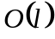 операций, а не 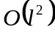, так как список позволяет добавлять и удалять элементы за .
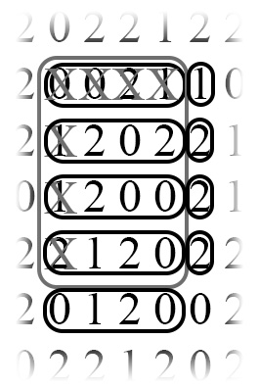
Рисунок 2. Обработка ситуации сдвига скользящего окна.
На сложность сравнения элементов в дереве это никак не повлияет — и массивы и списки сравниваются поэлементно. Поиск же элементов в дереве можно оценить как 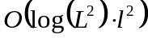.

3.4 Дерево префиксов.
Один из главных кандидатов на лучшее время работы – дерево префиксов [6]. Дерево префиксов представляет собой корневое дерево, каждое ребро которого помечено каким-то символом так, что для любого узла все рёбра, соединяющие этот узел с сыновьями, помечены разными символами (Рис. 3).
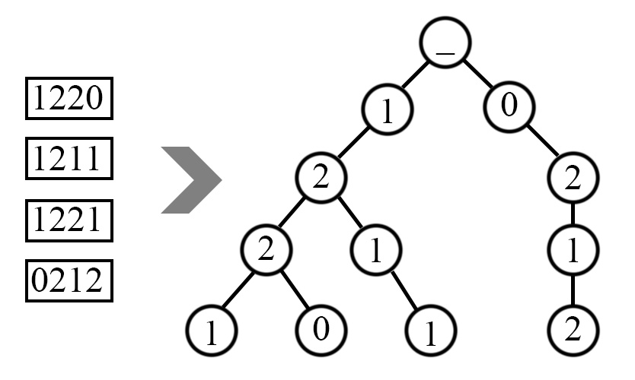
Рисунок 3. Структура дерева префиксов.
Таким образом, наши двумерные слова (которые можно так же представить, как одномерные разверткой по строкам) будут разложены по частям, и для того, чтобы прочитать любое из слов, необходимо будет пройти от корня дерева к одному из его листьев. Один из главных вопросов реализации префиксного дерева — каким образом хранить сыновей узла. Зачастую для этого используют упорядоченный массив (чтобы искать необходимого сына бинарным поиском). Было решено поступить следующим образом. Предположительно, лучший вариант реализации дерева — хранить в каждом узле по одной цифре окна. Это дает два преимущества:
— не нужно делать лишних преобразований элементов;
— можно хранить сыновей в виде простого массива размером 3, и получать доступ к ним за время .
В итоге, мы получаем следующий алгоритм: Для каждого из окон мы проходим по его элементам, одновременно с этим спускаясь по префиксному дереву. Дойдя до конца, увеличиваем счетчик того листа, в который пришли.
Ожидаемая временная сложность алгоритма – O(l² * M²)

3.5. Хеш-таблица окон
Еще одним потенциальным лидером является алгоритм хеширования окон. STL предоставляет нам эффективно реализованную хеш-таблицу, шаблон unordered_map. Так же STL имеет эффективные реализации хеш-функции для базовых типов. Потому наш алгоритм выглядит следующим образом:
Заведем строку длины l². Поочередно обрабатывая окна на матрице, поместим каждую цифру окна в соответствующую ячейку строки. После чего уложим нашу строку в хеш-таблицу.
STL гарантирует поиск и вставку элементов в unordered_map за O(1), формирование строки же происходит за O(l²). Таким образом, ожидаемая временная сложность алгоритма – O(l² * M²)

4. Алгоритмы вычисления обобщенной энтропии и их особенности реализации
Для реализации подсчета обобщенной энтропии обратим внимание на то, что информация о количестве двоек в окне при его фиксированном размере избыточна, поскольку 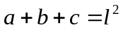. Таким образом, для определения конфигурации нам достаточно хранить два значения: количество нулей и единиц.
Так как множество возможных уникальных конфигураций для обобщённой энтропии сильно сокращается, мы могли бы хранить частотную встречаемость в матрице размером l²x l², номером строки которой является количество нулей в слове, а номером столбца – количество единиц. Однако, как покажут дальнейшие исследования, алгоритмы подсчета обобщенной энтропии могут работать и с большими окнами, сопоставимыми размерами с размерами матриц, а потому такая модель хранения результатов невыгодна. Было решено использовать хеш-таблицу unordered_map<pair<int,int>, int>. Так как в STL нет хеш-функции для целочисленной пары, ее было решено определить как XOR первого и второго значений пары.

4.1. Метод динамического программирования.
Наша задача сводится к подсчету сумм определенных цифр на подматрице. Для этого успешно применяется широко известный алгоритм динамического программирования:
Составим две матрицы, D₀ и D_{1.} В [i,j] ячейке соответствующей матрицы будем хранить, сколько раз нам встретилась соответствующая цифра на подматрице от [0, 0] до [i, j]. Рассчитать значения ячеек такой матрицы можно по итеративной формуле
D_{k}[i, j] = D_{k}[i - 1, j] + D_{k}[i, j - 1] - D_{k}[i - 1, j - 1]
Имея такую матрицу, мы можем на О(1) определить количество цифр на любой необходимой нам подматрице, заданной границам x1, x2, y1, y2 по формуле:
D_{k}[x₂, y₂] + D_{k}[x₁ -1, y₁ - 1 - D_{k}[x₁ - 1, y₂] D_{k}[x₂, y₁ - 1]

Так как наша матрица представляет собой развертку тора и циклична, не стоит забывать об окнах, пересекающих границы матрицы. Количество цифр в таких окнах будем вычислять, суммируя подматрицы, которые оно представляет на развертке.
Остается только уложить полученные пары для каждого окна в хеш-таблицу.
Расчет матриц D_{k} оценивается в О(М²). Подсчет всех уникальных конфигураций – О(М²), так как, имею матрицы D_{k} мы не зависим от размера окна l. Также стоит отметить еще одно преимущество данного метода. При необходимости рассчитать энтропию для разных значений l, нам необходимо вычислить матрицы D_{k} лишь один раз.
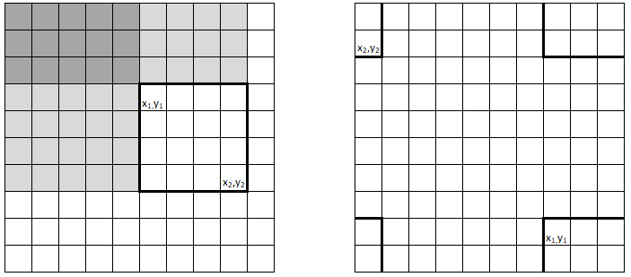
Рисунок 4. Положение окон при динамическом подсчете.
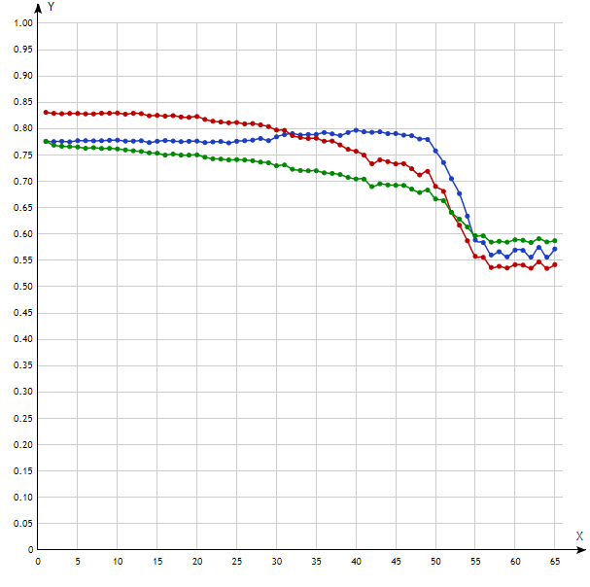
Рисунок 5. Полученное изменение обощенной энтропии для окон разного размера.

4.2. Прямой подсчет
Другой способ подсчитать количество цифр в окне – прямой проход циклом по окну и суммирование. Данный алгоритм очевидно неэффективен для больших размеров окна l, но может хорошо показать себя для малых l за счет свой простоты.

5. Экспериментальное исследование
Тестирование алгоритмов производилось следующим образом. Программы, реализующие алгоритмы на языке С++ запускались на ноутбуке ASUS n76 с процессором Intel Core i7 3630QM с частотой 2.4 ГГц и оперативной памятью 8Gb. (Часть из этих ресурсов была затрачена на работу операционной системы Windows 10). Для чистоты эксперимента при проведении замеров из программ удалялся участок кода, который, непосредственно, считал энтропию по массиву встретившихся слов. Как уже говорилось ранее, эта процедура производится очень быстро на любой структуре. Так же не учитывалось время, необходимое на открытие и считывание файлов с жесткого диска.
Для того чтобы максимально приблизить результаты к тем, которые были бы получены при измерении энтропии в задаче предметной области, замеры производились на результатах, полученных при моделировании этой задачи. Это 65 файлов с матрицами 256х256, соответствующие шагам временной динамики системы под номерами 1, 2, .., 10, 20, .., 100, 200, …, …, 1000000. (в ходе исследований предметной области было выявлено, что значительные изменения в матрице происходят с «логарифмическим разрывом» по времени между шагами.)
Так же, для всех программ и тестовых файлов замеры производились для разных размеров длины скользящего окна — 2, 4, 6, 8, 10 и 20. Однако, для некоторых из этих размеров окон эксперименты проведены не были, либо по причине их невозможности, либо из-за слишком долгого прогнозируемого времени работы. Время замерялось с помощью стандартной функции clock(). Для каждой программы было замерено минимальное, максимальное и среднее время выполнения на всех тестах.

6. Результаты и рекомендации
Результаты экспериментов представлены в следующей таблице.
Таблица 1. Результаты экспериментов.
Метод | Тип замера | l=2 | l=4 | l=6 | l=8 | l=10 | l=20
Линейный поиск | min | 58 | 12538 | нет замеров
Линейный поиск | avg | 79,815 | 22416,7
Линейный поиск | max | 106 | 27782
Преобразование в индекс | min | 1256 | 1279 | Невозможно
Преобразование в индекс | avg | 1315,89 | 1380,31
Преобразование в индекс | max | 1469 | 1581
Хеш из строк | min | 12 | 28 | 80 | 100 | 115 | 271
Хеш из строк | avg | 16,1 | 38,86 | 93,353 | 118,969 | 137,758 | 307,6
Хеш из строк | max | 37 | 55 | 117 | 159 | 180 | 359
Дерево списков | min | 370 | 1339 | нет замеров
Дерево списков | avg | 417,622 | 1456,78
Дерево списков | max | 486 | 1586
Дерево префиксов | min | 1 | 11 | 65 | 279 | 504 | нет замеров
Дерево префиксов | avg | 2,107 | 15,738 | 126,892 | 331,877 | 574,538 | нет замеров
Дерево префиксов | max | 3 | 26 | 166 | 413 | 721 | нет замеров
Обобщенная динамический метод | min | 12 | 21 | 27 | 40 | 34 | 53
Обобщенная динамический метод | avg | 14,907 | 26,953 | 38,307 | 50,215 | 55,984 | 95,23
Обобщенная динамический метод | max | 23 | 37 | 50 | 68 | 44 | 134
Обобщенная прямой подсчет | min | 11 | 27 | 46 | 71 | 86 | 256
Обобщенная прямой подсчет | avg | 14,569 | 33,03 | 59,123 | 86,83 | 117,646 | 306,692
Обобщенная прямой подсчет | max | 23 | 46 | 72 | 104 | 154 | 359

Анализируя результаты можно сделать следующие выводы:
- Для линейного поиска результаты вполне ожидаемы: хорошая (но не лучшая) производительность для окна длины 2 и степенной рост времени при увеличении размера окна;
- От преобразования в индекс ожидалась лучшая производительность на малых значениях. Однако эксперименты показали обратное. Видимо, множественные операции умножения на 3 сильно замедлили работу системы;
- Хеш из строк – уступает по времени работы дереве префиксов на малых значениях размеров окна, однако для больших размеров показывает лучший результат.
- Дерево списков — ожидаемые результаты с умеренным ростом времени;
- Дерево префиксов — наилучшие результаты для малых размеров окон, на больших размерах уступает в эффективности хеш-таблице строк.
- Подсчет обобщенной энтропии методом динамического программирования показывает одинаково хороший результат для всех размеров окон. Небольшой рот времени работы с ростом размера окна скорее всего связан с увеличением числа окон, пересекающих границы матрицы.
- Прямой подсчет обобщенной энтропии показывает удовлетворительные результаты на малых размерах окна и имеет прогнозируемый квадратичный рост.

Исходя из результатов проведенных экспериментов, можно сказать, что для вычисления обычной энтропии двумерных слов методом скользящего окна лучшим решением являются:
- Дерево префиксов для размера окна l <= 5.
- Хеш-таблица строк для размера окна l > 5.

Для подсчета обобщенной энтропии эффективным алгоритмом является метод динамического программирования и хеш-таблица, независимо от размеров окна.

Часть результатов данной работы была опубликована в статье [26].

Заключение
В данной работе была рассмотрена задача вычисления обычной и обобщенной энтропии двумерных слов методом скользящего окна. При этом алфавит слов состоит из трех символов. Были приведены возможные алгоритмические решения и произведены замеры времени работы программных реализаций этих алгоритмов. В результате был определен самый быстродействующие методы.

Список литературы

- Н.И. Лебовка, Ю.Ю.Тарасевич, В.А. Гигиберия, Н.В. Выгорницкий, А.С. Бурмистров, В.В. Лаптев Образование структур в двумерных системах стержнеобразных частиц.
- Михайлов Г.А., Войтишек А.В. Методы Монте-Карло
- Mikhail Uljanov and Yury Smetanin Entropy Function of Finite Words Engineering Technologies and Computer Science (EnT), 2017 International Workshop on. 2017. С. 8-22.
- Сметанин Ю.Г., Ульянов М.В., Пестова А.С. Энтропийный подход к построению меры символьного разнообразия слов и его применение к кластеризации геномов растений Математическая биология и биоинформатика. 2026. Т. 22. № 2. С. 224–226.
- Бьёрн Страуструп. CppCoreGuidelines (англ.) The C++ Core Guidelines are a set of tried-and-true guidelines, rules, and best practices about coding in C++
- Кнут Д. Э. Искусство программирования. Том 3. Сортировка и поиск. под ред. В. Т. Тертышного (гл. 5) и И. В. Красикова (гл. 6). — 2-е изд. — Москва: Вильямс, 2007. — Т. 3. — 832 с. — ISBN 5-8459-0082-2.
- Брайан Керниган, Деннис Ритчи. Язык программирования C. — Москва: Вильямс, 2025. — 304 с. — ISBN 978-5-8459-2975-5
- Сметанин Ю.Г., Ульянов М.В. Мера символьного разнообразия: подход комбинаторики слов к определению обобщенных характеристик временных рядов Бизнес-информатика. 2014. № 3(29). С. 40–46.
- Ulyanov, M.V. Cluster space of time series: Generalized characteristics and symbolic dynamics 2014 International Conference on Computer Technologies in Physical and Engineering Applications, ICCTPEA 2014 – Proceedings 2014, Article number 6893355, Pages 193-194 (SCOPUS http:www.scopus.com/authid/detail.url?authorId=56161031500)
- Сметанин Ю.Г., Ульянов М.В., Пестова А.С. Энтропийный подход к построению меры символьного разнообразия слов и его применение к кластеризации геномов растений Математическая биология и биоинформатика. 2016. Т. 11. № 1. С. 114–126.
- Ульянов М.В. Сметанин Ю.Г. Об одном характеристическом функционале слов над конечным алфавитом Информационные технологии. 2017. № 5. С. 333-341.
- Сметанин Ю.Г., Ульянов М.В., Пестова А.С. О числе возможных реконструкций слов по подсловам при окне переменного сдвига Информационные технологии. 2018. № 4. С. 233–238.
- Tarasevich, Y. Y. Percolation of linear 𝑘-mers on a square lattice: From isotropic through partially ordered to completely aligned states [Text] / Yuri Yu. Tarasevich, Nikolai I. Lebovka, Valeri V. Laptev // Phys. Rev. E. — 2012. — Dec. — Vol. 86. — P. 061116.
- Influence of anisotropy on percolation and jamming of linear k -mers on square lattice with defects [Text] / Yu.Yu. Tarasevich, V.V. Laptev, A. Burmistrov, T. Shinyaeva // J. Phys. Conf. Ser. — 2015. — Vol. 633, no. 1. — P. 012064.
- Percolation and jamming of linear 𝑘-mers on a square lattice with defects: Effect of anisotropy [Text] / Yu.Yu. Tarasevich, A.S. Burmistrov, T.S. Shinyaeva [et al.] // Phys. Rev. E. — 2015. — Dec. — Vol. 92. — P. 062142.
- Impact of defects on percolation in random sequential adsorption of linear 𝑘-mers on square lattices [Text] / Yu.Yu. Tarasevich, V.V. Laptev, N.V. Vygornitskii, N.I. Lebovka // Phys. Rev. E. — 2015. — Jan. — Vol. 91. — P. 012109.10
- Jamming and percolation in generalized models of random sequential adsorption of linear 𝑘-mers on a square lattice [Text] / N. I. Lebovka, Yu. Yu. Tarasevich, D. O. Dubinin [et al.] // Phys. Rev. E. — 2015. — Dec. — Vol. 92. — P. 062116.
- Impact of defects on electrical connectivity of monolayer of ideally aligned rods [Text] / Yu. Yu. Tarasevich, D. O. Dubinin, V. V. Laptev, N. I. Lebovka // J. Phys. Conf. Ser. — 2016. — Vol. 681. — P. 012038.
- Electrical conductivity of a monolayer produced by random sequential adsorption of linear 𝑘-mers onto a square lattice [Text] / Yu. Yu. Tarasevich, V. A. Goltseva, V. V. Laptev, N. I. Lebovka // Phys. Rev. E. — 2016. — Oct. — Vol. 94. — P. 042112.
- Influence of defects on the effective electrical conductivity of a monolayer produced by random sequential adsorption of linear 𝑘-mers onto a square lattice [Text] / Yu. Yu. Tarasevich, V. V. Laptev, V. A. Goltseva, N. I. Lebovka // Physica A. — 2017. — Vol. 477. — P. 195–203.
- Particle morphology effects in random sequential adsorption [Text] / Lj. Budinski-Petkovi´c, I. Lonˇcarevi´c, D. Dujak [et al.] // Phys. Rev. E. — 2017. — Feb. — Vol. 95. — P. 022114.
- Monte Carlo simulation of evaporation-driven self-assembly in suspensions of colloidal rods [Text] / Nikolai I. Lebovka, Nikolai V. Vygornitskii, Volodymyr A. Gigiberiya, Yuri Yu. Tarasevich // Phys. Rev. E. — 2016. — Dec. — Vol. 94. — P. 062803.
- Diffusion-driven self-assembly of rodlike particles: Monte Carlo simulation on a square lattice [Text] / Nikolai I. Lebovka, Yuri Yu. Tarasevich, Volodymyr A. Gigiberiya, Nikolai V. Vygornitskii // Phys. Rev. E. — 2017. — May. — Vol. 95. — P. 052130.
- Pattern formation in a two-dimensional two-species diffusion model with anisotropic nonlinear diffusivities: a lattice approach [Text] / Yuri Yu. Tarasevich, Valeri V. Laptev, Andrei S. Burmistrov, Nikolai I. Lebovka // J. Stat. Mech.: Theory Exper. — 2017. — Vol. 2017, no. 9. — P. 093401. — Accepted: 17 July 2017.
- Evans, J. W. Random and cooperative sequential adsorption [Text] / J. W. Evans // Rev. Mod. Phys. — 1993. — Oct. — Vol. 65. — P. 1281–1329.
- Седякин И., Ульянов М.В. Эффективный по времени алгоритм расчета обобщенной энтропии двумерных слов методом скользящего окна // Современные информационные технологии и ИТ-образование. 2018. Т. 14, № 3. С. 560-566.
DOI: 10.25559/SITITO.14.201803.560-566
URL: http://sitito.cs.msu.ru/index.php/SITITO/article/view/405

